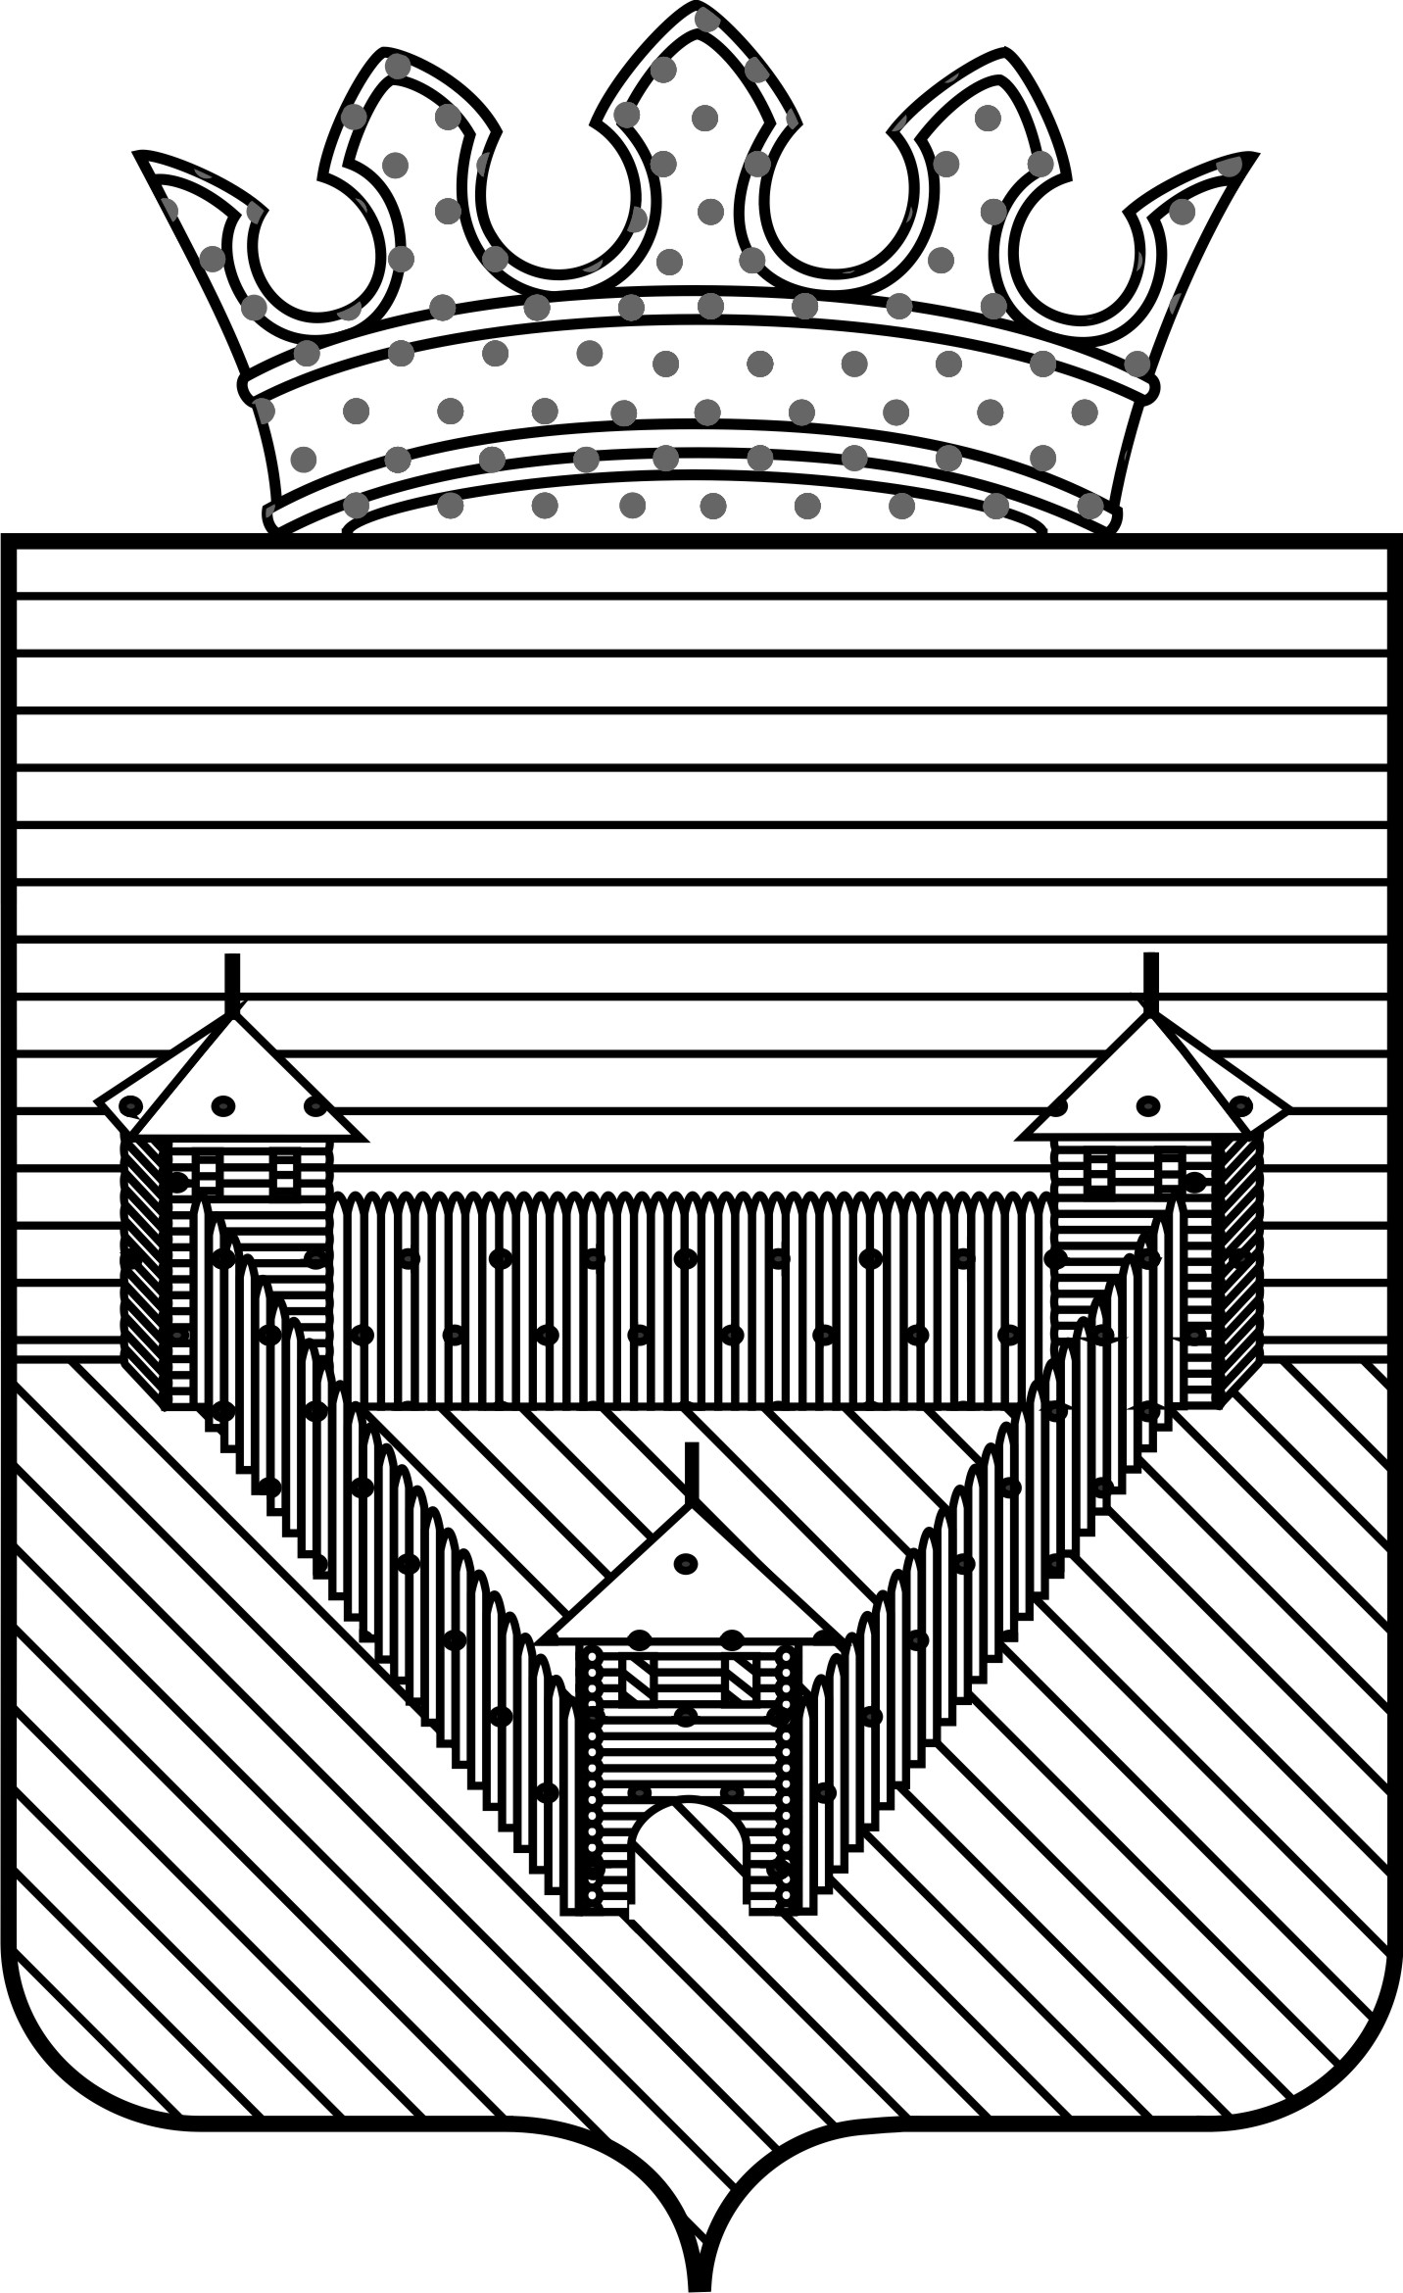
П О С Т А Н О В Л Е Н И Е

АДМИНИСТРАЦИИ ОРДИНСКОГО МУНИЦИПАЛЬНОГО ОКРУГА
ПЕРМСКОГО КРАЯ
15.04.2022 |  | № 366
О внесении изменений в постановление администрации Ординского муниципального округа от 09.03.2022 № 179 «Об утверждении Положения и состава комиссии по подготовке объектов жилищно-коммунального хозяйства и социальной сферы Ординского муниципального округа к эксплуатации в осенне-зимний период 2022-2023 годов»

В связи с кадровыми изменениями, администрация Ординского муниципального округа
ПОСТАНОВЛЯЕТ:
- Внести в состав комиссии по подготовке объектов жилищно-коммунального хозяйства и социальной сферы Ординского муниципального округа к эксплуатации в осенне-зимний период 2022-2023 годов, утвержденную постановлением администрации Ординского муниципального округа от 09.03.2022 № 179 «Об утверждении Положения и состава комиссии по подготовке объектов жилищно-коммунального хозяйства и социальной сферы Ординского муниципального округа к эксплуатации в осенне-зимний период 2022-2023 годов» (далее – Постановление) следующие изменения:
1. Позицию:
«Трясцин Ю.В. – заместитель главы администрации муниципального округа по вопросам ЖКХ, инфраструктуры и градостроительства, председатель комиссии (либо лицо замещающее его)»
изложить в следующей редакции:
«Мелёхин А.С. - глава Ординского муниципального округа, председатель комиссии либо лицо его замещающее».
2. Главному специалисту отдела организационно-правовой работы внести соответствующие изменения в указанное постановление.
3. Постановление вступает в силу с момента подписания.
4. Контроль за исполнением настоящего постановления оставляю за собой.

Глава муниципального района А.С. Мелёхин

